# Spe&Co Timeline

# Élèves :

ROY Damien – 1ere6

TUFFREAU Alexandre – 1ere6

# Objectif du projet :

Un site internet divisé en plusieurs pages. Le thème principal du site est les spécialités proposées à Notre-Dame Providence.

# Avancement du projet :

**Journée n°1 :**

Tout d’abord, au premier cours nous avons commencé par faire une première maquette de la « home page » et de la « page principale ». Le choix de couleurs n’était pas encore fait. Nous souhaitions juste organiser les éléments sur la page.

|  |  |
| --- | --- |
| **Maquette n°1 : HOME PAGE** | **Maquette n°1 : Page des spécialités** |
|  |  |

**Journée n°2 :**

Alexandre s’est donc occupé de la structure du HTML[1] pour la page de spécialité (page principale) en disposant les différents éléments (titre - contenu) dans des *divs* afin que Damien puisse cibler plus facilement les éléments pour ensuite les styliser grâce au CSS. Damien a donc réalisé une première page de spécialités sous forme de maquette sur figma[2] mais elle ne nous correspondait pas *(voir maquette n°1 : Page des spécialités)*.

Ainsi, on a réorganisé et stylisé à nouveau la page de spécialité. Puis, on a réussi à se mettre d’accord. *(Voir sur le site version finale)*

En effet, il y a trois couleurs principales qui dominent :

le bleu *(#508DE8)*,

le vert *(#238248)*,

le violet *(#A87FFA)*.

Le style de la page reste simple, le contenu de la page est bien organisé.

**Journée n°3 :**

Grâce à ça, nous avons effectué des recherches pour compléter les textes manquants sur les différentes spécialités (objectifs, compétences, programme et débouches/études). De plus, Damien a pensé à des commentaires d’élèves pour chaque spécialité afin de décrire ce qu’ils aiment, ce qu’ils apprécient moins. Ainsi, on a essayé de sonder des élèves de Notre-Dame Providence pour avoir leur avis. Puis on a mis en forme ces avis.

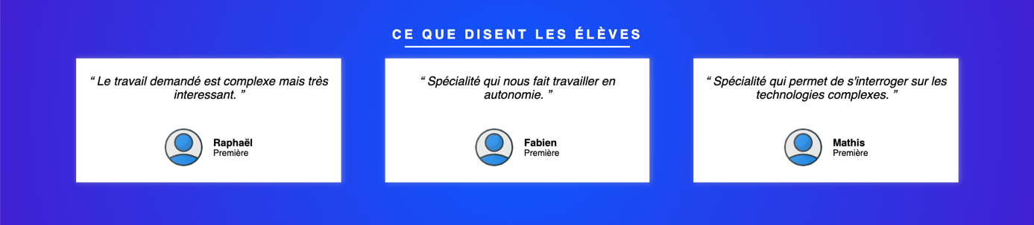

En effet, tout le contenu présent dans cette page est tiré de sources tels que : l’étudiant, ONISEP, Cours-Thalès…

**Journée n°4 :**

Il a fallu également travailler sur le côté responsive[3] de cette page afin qu’elle soit accessible sur tous les types d’écran. (*Voir sur le site version finale)*

Ainsi, nous avons dû réorganiser le contenu pour la vue téléphone.

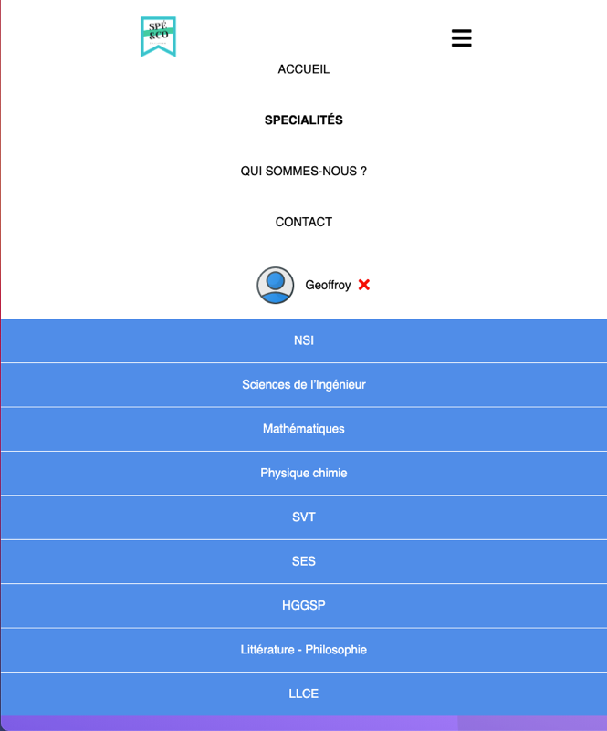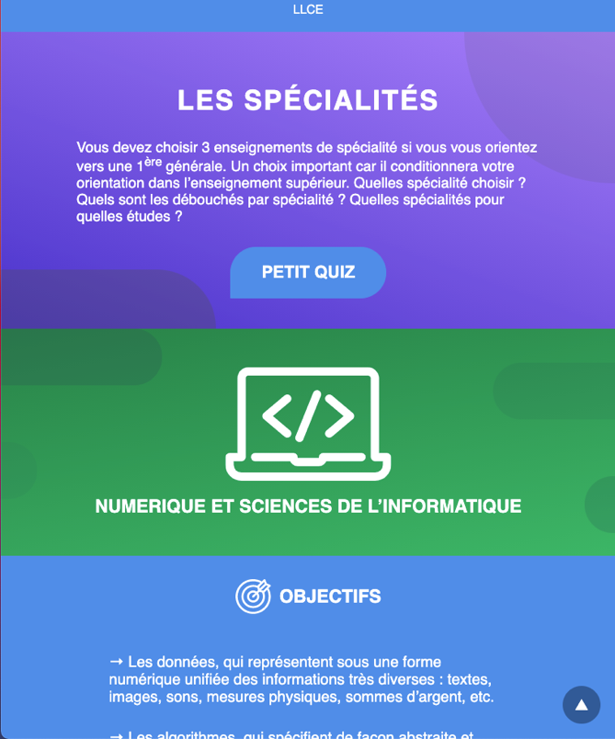

**Journée n°5 :**

En parallèle du travail d’Alexandre sur la page de spécialités avec le HTML, Damien a commencé à travailler sur la page d’accueil (home page). Il a fallu qu’il reprenne la page initiale *(voir maquette n°1 : HOME PAGE)* en la bonifiant, en y ajoutant des couleurs, des formes... Par conséquent, nous nous sommes rappelés que la cible de notre site était principalement des élèves de 2nd, voir des enseignants. Nous nous sommes donc mis d’accord pour un design épuré et abstrait avec des couleurs attrayantes. *(Voir sur le site version finale)*

Pour correspondre avec la page des spécialités, nous avons repris le même code couleur.

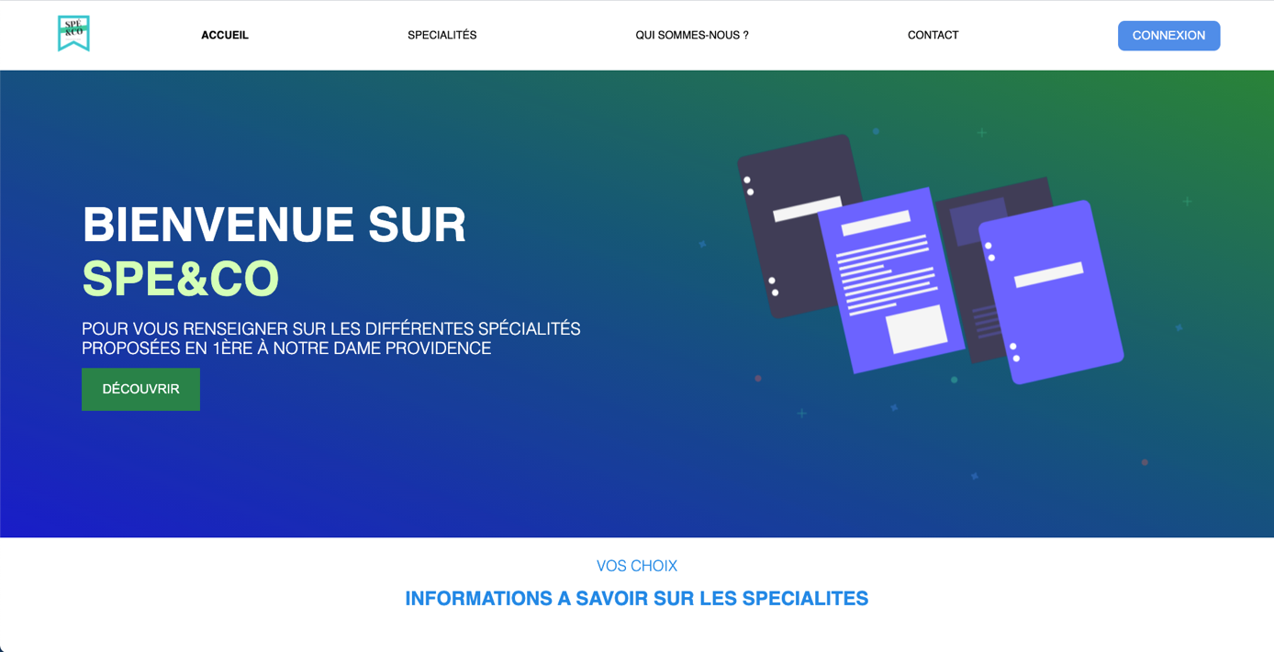

**Journée n°6 :**

Puis pour le contenu, nous avions l’envie de rajouter certaines statistiques des spécialités basées sur l’année de 2021 au lycée Notre-Dame Providence sous forme de graphique circulaire (doughnut) afin que l’utilisateur puisse visualiser plus facilement la part du nombre des élèves par spécialité.

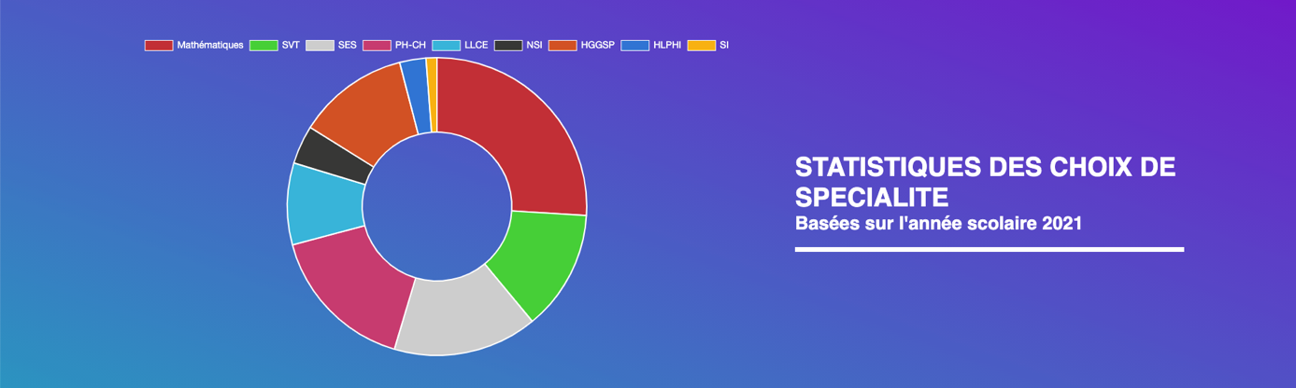

De plus, pour la page d’accueil, nous avons fini avec le footer qui regroupe les coordonnées et la localisation du collège lycée Notre-Dame Providence. Nous nous sommes renseignés également sur les réseaux sociaux où Notre-Dame Providence était engagé : [YouTube](https://www.youtube.com/channel/UChth4rXnNwnY_M7-Ya30fWw) et [Facebook](https://www.facebook.com/pages/Lyc%C3%A9e%20Notre%20-%20Dame%20Providence/106035326102995/).

**Journée n°7 :**

Encore une fois, nous avons nous occuper du responsive3 de la page grâce au @media screen (max-width : ...). *(Voir sur le site version finale)*

Comme dit précédemment, nous avons réorganisé le contenu pour la vue téléphone. 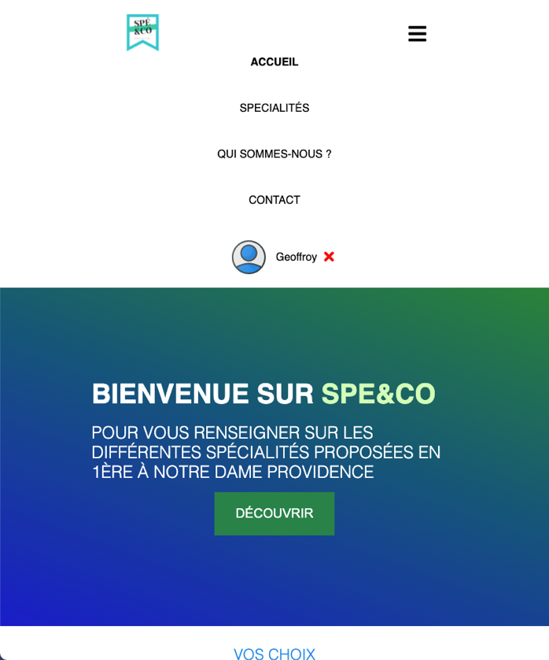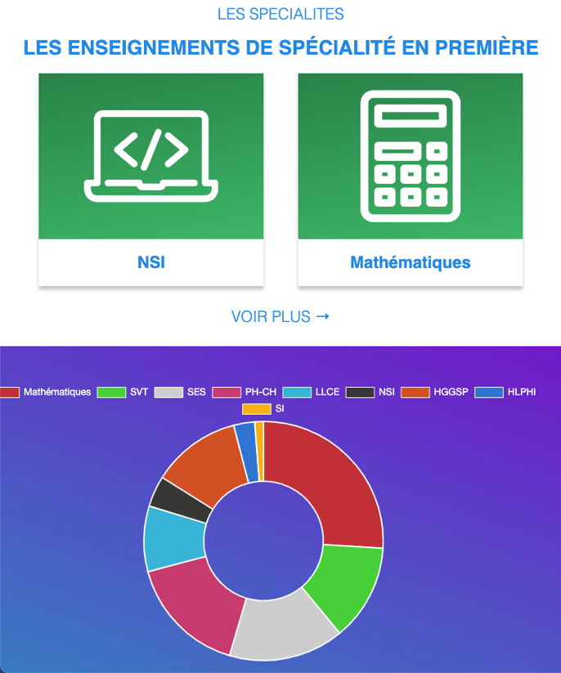

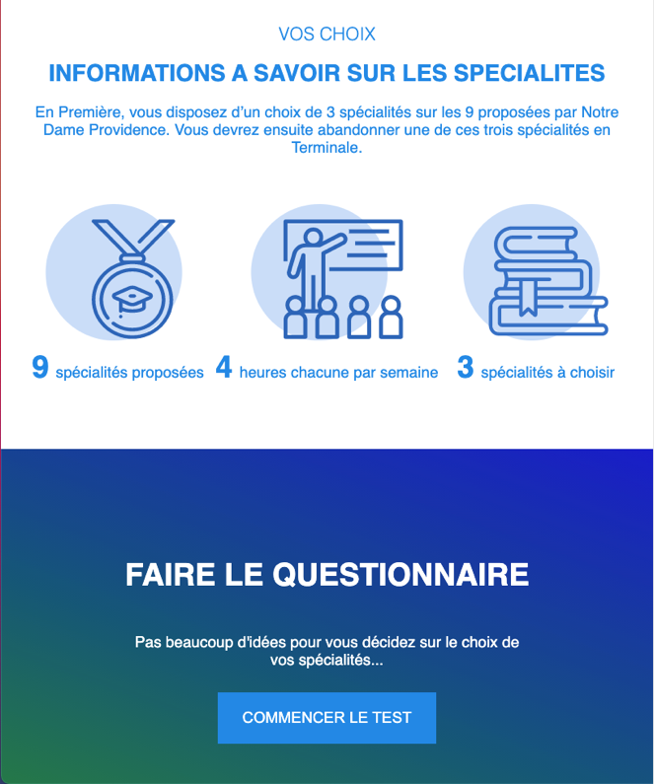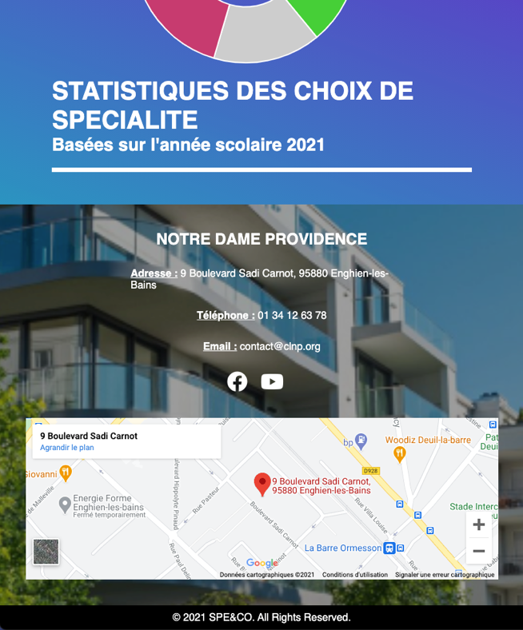

**Journée n°8 :**

A ce stade, il nous restait encore la page d’inscription et la page «qui sommes-nous ?». Ainsi, nous nous sommes réparti le travail. Alexandre s’occupait de la page d’inscription et Damien de la page « qui sommes-nous ? ».

Dans cette page « qui sommes-nous ? », nous voulions mettre en avant une petite explication de ce site suivit de la présentation des différentes équipes (équipe pédagogique, administrative et technique). *(Voir sur le site version finale)*

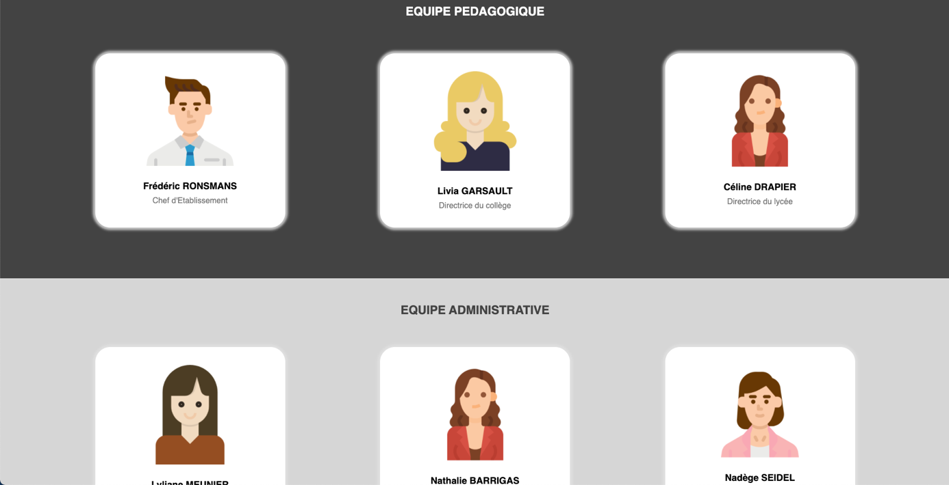

Les personnes, sous forme d’icône, présentent sur cette page sont tirés du site du collège-lycée Notre-Dame Providence. En outre, nous voulions rajouter un carrousel afin de présenter la totalité de l’équipe pédagogique. Il fonctionne grâce à un changement de "class".

Pour les formulaires d’inscription et de connexion, nous avons simplement réalisé un formulaire avec des créations de cookies pour le nom, le mail et le mot de passe. Le style de ces pages reprenne l’univers du site *(voir ci-après).*

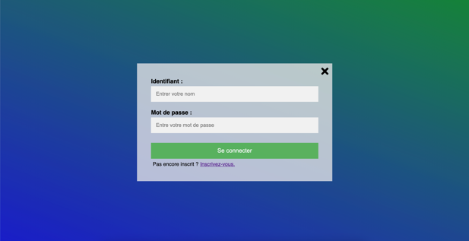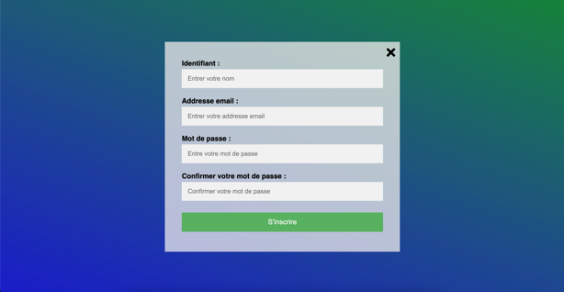

Page de connexion

Page d’inscription

**Journée n°9 :**

Enfin, nous arrivions sur les derniers détails à retravailler et à ajouter.

Pour la page d’accueil, les animations ajoutées sont :

* l’entrée du site,
* des déplacements d’icône sous format svg[4],
* le texte qui apparaît au défilement de la page.

Pour la page de spécialités, les animations ajoutées sont :

* des déplacements d’icône,
* les icônes qui apparaissent au défilement de la page.

Pour la page « Qui sommes-nous ? », les animations ajoutées sont :

* le carrousel de l’équipe pédagogique,
* le survol des cartes de présentation.

Enfin, pour l’ensemble des pages, nous avons la présence du hamburger pour les écrans dont la largeur est inférieure à 1000px.

De plus, nous avons changé le logo qui nous semblait trop simple.

 

$→$

**Journée n°10 :**

Durant cette dernière journée, nous avons tout d’abord retravaillé l’arborescence de nos dossiers afin que le site vous soit directement accessible. Pour cela, nous avons créé un fichier php qui permet la redirection directe vers la page d’accueil. De plus, nous vous avons déplacé le fichier que vous êtes en train de lire à la racine du site.

Enfin, nous nous sommes penchés sur le côté php en changeant toutes les pages en format php afin de nous permettre de manipuler les formulaires et créer des sessions personnaliser pour chaque utilisateur. C’est pourquoi lorsque vous vous inscrivez votre mail, identifiant et mot de passe sont stockés dans des cookies respectifs, puis lors de votre connexion vous devrez indiquer le nom d’utilisateur et le mot de passe. Après envoie du formulaire de connexion, cette page vous redirige vers la page d’accueil où est maintenant présent votre session personnaliser avec un avatar suivit de votre identifiant. A côté de ce dernier, vous trouverez une croix qui vous permettra de vous déconnecter (supprimer les cookies suivants : mail, identifiant et mot de passe).



Pour finir, nous avons corrigé l’ensemble des erreurs d’orthographe.

Il ne vous reste plus qu’à l’essayer !

Rédigé par ROY Damien et TUFFREAU Alexandre

1. **Hypertext Markup Language** est un langage de balisage utilisé pour la création de pages web, permettant notamment de définir des liens hypertextes.
2. **Figma** est un éditeur de graphiques vectoriels et un outil de prototypage.
3. **Responsive Web Design** (RWD) est une technique de conception d'interface digitale qui fait en sorte que l'affichage d'une quelconque page d'un site s'adapte de façon automatique à la taille de l'écran du terminal qui le lit.
4. **Scalable Vector Graphics** est un format de données ASCII conçu pour décrire des ensembles de graphiques vectoriels et basé sur XML.